BỘ GIÁO DỤC VÀ ĐÀO TẠO
TRƯỜNG ĐẠI HỌC DUY TÂN


Tên đề tài:
THIẾT KẾ VÀ PHÁT TRIỂN NỀN TẢNG HỌC TẬP THÔNG MINH TÍCH HỢP TRỢ LÝ ẢO AI VÀ CÁ NHÂN HOÁ LỘ TRÌNH HỌC TẬP

TÀI LIỆU DATABASE

GVHD: Trương Tiến Vũ
Nhóm SVTH:
Trần Duy Dũng - 28211154656
Trần Thị Thuý Hằng - 28201123049
Trần Huy Hoàng - 28211103593
Nguyễn Lê Nguyên - 28211152985
Trần Thị Yến Nhi - 28201151295

Đà Nẵng, tháng 3 năm 2026
THÔNG TIN DỰ ÁN
Dự án viết tắt | Personalized Learning Assistant
Tên dự án | Thiết kế và phát triển nền tảng học tập thông minh tích hợp trợ lý ảo AI và cá nhân hoá lộ trình học tập
Ngày bắt đầu | 12/03/2026 | Ngày kết thúc | 15/05/2026
Nơi thực hiện | Khoa Công nghệ thông tin – Đại học Duy Tân
GVHD (Mentor) | T.S Trương Tiến Vũ  Email: vudalat@yahoo.com  Phone: 0914083188
Chủ sở hữu  (Product Owner) | T.S Trương Tiến Vũ  Email: vudalat@yahoo.com  Phone: 0914083188
 | Họ và tên | Địa chỉ Email | SĐT
Quản lý dự án (Scrum Master) | Trần Thị Yến Nhi | tranthiyennhi3333hhhh@gmail.com | 0763576386
Thành viên trong đội | Trần Duy Dũng | Tranduydunga1@gmail.com | 0962684418
 | Trần Thị Thuý Hằng | thuyhang010804@gmail.com | 0931931326
 | Trần Huy Hoàng | tranhuyhoang13@dtu.edu.vn | 0916650322
 | Nguyễn Lê Nguyên | nguyenlenguyen20032004@gmail.com | 0357685117

THÔNG TIN TÀI LIỆU
Tên dự án | Thiết kế và phát triển nền tảng học tập thông minh tích hợp trợ lý ảo AI và cá nhân hoá lộ trình học tập
Tiêu đề tài liệu | Database Document
Người thực hiện | Trần Huy Hoàng

LỊCH SỬ CHỈNH SỬA TÀI LIỆU
Phiên bản | Người chỉnh sửa | Ngày | Ghi chú
1.0 | Trần Huy Hoàng | 16/3/2026 | Bản nháp
2.0 | Trần Huy Hoàng | 18/3/2026 | Bản chính thức

PHÊ DUYỆT TÀI LIỆU
Người hướng dẫn | Trương Tiến Vũ | Chữ ký
 |  | Ngày | 18/3/2026
Chủ sở hữu | Trương Tiến Vũ | Chữ ký
 |  | Ngày | 18/3/2026
Quản lý dự án | Trần Thị Yến Nhi | Chữ ký
 |  | Ngày | 18/3/2026
Thành viên | Trần Duy Dũng | Chữ ký
 |  | Ngày | 18/3/2026
 | Trần Thị Thuý Hằng | Chữ ký
 |  | Ngày | 18/3/2026
 | Trần Huy Hoàng | Chữ ký
 |  | Ngày | 18/3/2026
 | Nguyễn Lê Nguyên | Chữ ký
 |  | Ngày | 18/3/2026

MỤC LỤC
1. GIỚI THIỆU 1
2. THIẾT KẾ CƠ SỞ DỮ LIỆU 1
2.1. Lược đồ cơ sở dữ liệu 1
2.2. Thiết kế kiến trúc bảng 3
2.3. Sơ đồ thực thể liên kết 9

GIỚI THIỆU
- MySQL là một hệ quản trị cơ sở dữ liệu quan hệ mã nguồn mở (RDBMS), được sử dụng để lưu trữ, truy xuất, chỉnh sửa và quản lý dữ liệu. Đây là một trong những hệ thống quản trị cơ sở dữ liệu phổ biến nhất trên thế giới và được cộng đồng lập trình viên tin dùng.
- MySQL có những đặc điểm nổi bật như sau:
- Tốc độ xử lý cao, bảo mật tốt, ổn định và dễ sử dụng.
- Ra mắt lần đầu vào năm 1995, đến nay MySQL đã có một lượng lớn người dùng cùng hệ sinh thái cộng đồng hỗ trợ rộng rãi.
- MySQL là miễn phí, chúng ta có thể tải trực tiếp tại trang chủ: https://www.mysql.com
- Nhờ tốc độ và tính bảo mật, MySQL thường được lựa chọn làm cơ sở dữ liệu cho các ứng dụng web và hệ thống trực tuyến, đặc biệt phù hợp khi phát triển các nền tảng sử dụng ngôn ngữ như Java, PHP, Perl, NodeJS,…
- Trong ứng dụng nền tảng học tập thông minh, nhóm đã lựa chọn MySQL làm hệ quản trị cơ sở dữ liệu chính để lưu trữ và quản lý toàn bộ dữ liệu của hệ thống.

THIẾT KẾ CƠ SỞ DỮ LIỆU

Lược đồ cơ sở dữ liệu
- User (idUser, fullName, email, phoneNumber, dateOfBirth, password, role, createdAt, updatedAt): Lưu trữ thông tin tài khoản chung.
- Student (idStudent): Mở rộng từ User, dành cho đối tượng học sinh.
- Admin (idAdmin): Mở rộng từ User, dành cho quản trị viên hệ thống.
- FlashcardFolder (idFlashcardFolder, name, idUser, createdAt): Thư mục chứa các bộ thẻ ghi nhớ.
- Flashcard (idFlashcard, front, back, isStarred, folderId): Nội dung chi tiết từng thẻ ghi nhớ (mặt trước/mặt sau).
- FlashcardHistory (idFlashcardHistory, score, totalQuestions, correctAnswers, timeSpent, idUser, idFolder, createdAt): Lịch sử và kết quả các lần ôn tập flashcard.
- Schedule (idSchedule, title, startTime, endTime, description, idStudent, createdAt, updatedAt): Lịch học của người dùng.
- Todo (idTodo, title, description, status, priority, targetDate, idStudent, createdAt, updatedAt): Danh sách việc cần làm.
- Note (idNote, title, content, idUser, createdAt, updatedAt): Ghi chú cá nhân.
- Document (idDocument, title, fileUrl, fileType, fileSize, idUser, createdAt): Tài liệu lưu trữ cá nhân.
- Notification (idNotification, content, isRead, link, createdAt, idUser): Thông báo hệ thống gửi đến người dùng.
- StudyGroup (idStudyGroup, name, description, inviteCode, avatarUrl): Thông tin các nhóm học tập.
- StudentGroup (idStudent, idStudyGroup): Bảng trung gian quản lý danh sách thành viên trong nhóm.
- SubscriptionPlan (idSubscription_Plan, name, price, maxDocuments, maxFolders, hasCloudSync, description): Các gói dịch vụ trả phí (Free, Pro, Premium...).
- UserSubscription (idUser_Subscription, idUser, idSubscription, startDate, endDate, status): Thông tin đăng ký gói của người dùng.
- DiscountCode (idDiscount_code, code, discountPercent, maxUsage, usedCount, expiryDate): Mã giảm giá khi thanh toán.
- Transaction (idTransaction, idUser_Subscription, idDiscountCode, amount, paymentMethod, status, transactionCode, createdAt): Lịch sử giao dịch thanh toán.
- Invoice (idInvoice, transactionId, invoiceNumber, issuedDate, taxAmount): Hóa đơn chi tiết cho mỗi giao dịch thành công.

Thiết kế kiến trúc bảng
Table User
Field | Type | Null | Key | Default | Extra
idUser | INT | No | PK | Null | auto_increment
fullname | NVARCHAR(45) | No |  | Null
email | VARCHAR(45) | No | Unique | Null
phoneNumber | VARCHAR(45) | No |  | Null
dateOfBirth | DATETIME | No |  | Null
password | VARCHAR(45) | No |  | Null
role | ENUM | No |  | Null
Created_at | DATETIME | No |  | Null
Updated_at | DATETIME | No |  | Null

Table Student
Field | Type | Null | Key | Default | Extra
idStudent | INT | No | PK | Null | FK (User.idUser)

Table Admin
Field | Type | Null | Key | Default | Extra
idAdmin | INT | No | PK | Null | FK (User.idUser)

Table FlashcardFolder
Field | Type | Null | Key | Default | Extra
idFlashcardFolder | INT | No | PK | Null | auto_increment
name | NVARCHAR(45) | No |  | Null
idUser | INT | No | FK | Null | FK (User)

Table Flashcard
Field | Type | Null | Key | Default | Extra
idFlashcard | INT | No | PK | Null | auto_increment
front | NVARCHAR(255) | No |  | Null
back | NVARCHAR(255) | No |  | Null
isStarred | TINYINT | No |  | Null
idFlashcardFolder | INT | No | FK | Null | FK(flashcardfolder)

Table FlashcardHistory
Field | Type | Null | Key | Default | Extra
idFlashcardHistory | INT | No | PK | Null | auto_increment
score | FLOAT | No |  | Null
totalQuestions | INT | No |  | Null
correctAnswers | INT | No |  | Null
timeSpent | INT | No |  | Null
idUser | INT | No | FK | Null | FK (User)
idFlashcardFolder | INT | No | FK | Null | FK(flashcardfolder)
createdAt | DATETIME | No |  | Null

Table Schedule
Field | Type | Null | Key | Default | Extra
idSchedule | INT | No | PK | Null | auto_increment
title | NVARCHAR(45) | No |  | Null
startTime | DATETIME | No |  | Null
endTime | DATETIME | No |  | Null
description | NVARCHAR(255) | YES |  | Null
idStudent | INT | No | FK | Null | FK (student)

Table Todo
Field | Type | Null | Key | Default | Extra
idTodo | INT | No | PK | Null | auto_increment
description | NVARCHAR(255) | Yes |  | Null
status | TINYINT | No |  | Null
priority | ENUM | No |  | Null
targetDate | DateTime | No |  | Null
idStudent | INT | No | FK | Null | FK (student)

Table Note
Field | Type | Null | Key | Default | Extra
idNote | INT | No | PK | Null | auto_increment
title | NVARCHAR(45) | Yes |  | Null
content | MediumText | No |  | Null
idUser | INT | No | FK | Null | FK (user)

Table Document
Field | Type | Null | Key | Default | Extra
idDocument | INT | No | PK | Null | auto_increment
title | NVARCHAR(45) | Yes |  | Null
fileUrl | VARCHAR(45) | No |  | Null
fileType | VARCHAR(45) | No |  | Null
fileSize | VARCHAR(45) | No |  | Null
idUser | INT | No | FK | Null | FK (user)

Table Notification
Field | Type | Null | Key | Default | Extra
idNotification | INT | No | PK | Null | auto_increment
content | Text | No |  | Null
isRead | TinyInt | No |  | Null
link | VARCHAR(45) | No |  | Null
idUser | INT | No | FK | Null | FK (user)

Table StudyGroup
Field | Type | Null | Key | Default | Extra
idStudyGroup | INT | No | PK | Null | auto_increment
name | NVARCHAR(45) | No |  | Null
description | Text | Yes |  | Null
inviteCode | VARCHAR(45) | No |  | Null
avatarUrl | VARCHAR(45) | Yes |  | Null

Table StudentGroup
Field | Type | Null | Key | Default | Extra
idStudent | INT | No | PK,FK | Null
idStudyGroup | INT | No | PK,FK | Null

Table SubscriptionPlan
Field | Type | Null | Key | Default | Extra
idSubscription_Plan | INT | No | PK | Null | auto_increment
name | NVARCHAR(45) | No |  | Null
price | Decimal(10,2) | No |  | Null
maxDocuments | INT | No |  | Null
maxFolders | INT | No |  | Null
hasCloudSync | TinyInt | No |  | Null

Table UserSubscription
Field | Type | Null | Key | Default | Extra
idUser_Subscription | INT | No | PK | Null | auto_increment
idUser | INT | No | FK | Null | FK (user)
idSubscription | INT | No | FK | Null | FK(SubscriptionPlan)
startDate | DATETIME | No |  | Null
endDate | DATETIME | No |  | Null
status | ENUM | No |  | Null

Table DiscountCode
Field | Type | Null | Key | Default | Extra
idDiscount_code | INT | No | PK | Null | auto_increment
code | VARCHAR(45) | No |  | Null
discountPercent | INT | No |  | Null
maxUsage | INT | No |  | Null
usedCount | INT | No |  | Null
expiryDate | ENUM | No |  | Null

Table Transaction
Field | Type | Null | Key | Default | Extra
idTransaction | INT | No | PK | Null | auto_increment
idUser_Subscription | INT | No |  | Null | FK(user_subscription)
idDiscountCode | INT | Yes |  | Null | FK (discount_code)
amount | Decimal(10,2) | No |  | Null
paymentMethod | INT | No |  | Null
status | ENUM | No |  | Null
transactionCode | VARCHAR(45) | No |  | Null

Table Invoice
Field | Type | Null | Key | Default | Extra
idInvoice | INT | No | PK | Null | auto_increment
idTransaction | INT | No |  | Null | FK(Transaction)
invoiceNumber | VARCHAR(45) | No | Unique | Null
issuedDate | DATETIME | No |  | Null
taxAmount | Decimal(10,2 | No |  | Null

Sơ đồ thực thể liên kết
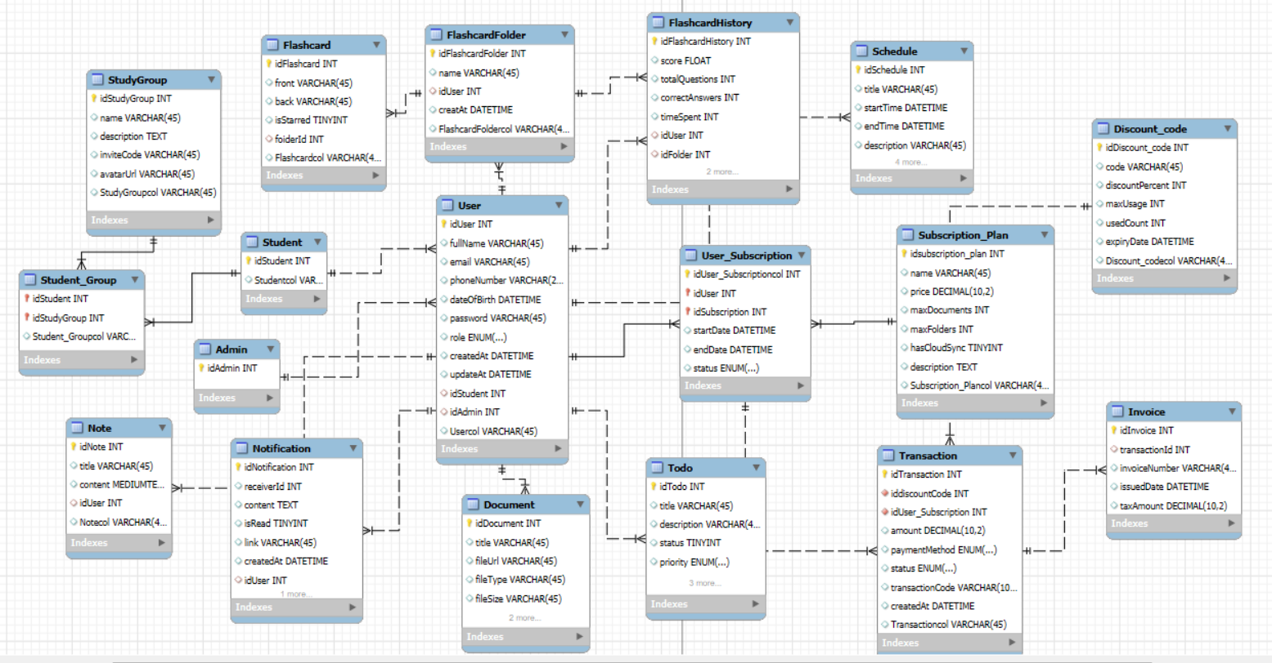
Hình 1: Sơ đồ thực thể liên kết

